Муниципальное автономное общеобразовательное учреждение
«Беркутская средняя общеобразовательная школа»
627032, Тюменская область, Ялуторовский район, с. Беркут ул. Первомайская 29 тел. 91-1-70
Berkutskajaschkola@yandex.ru ОКПО 45782164, ОГРН 1027201463695, ИНН/КПП 7228002294/720701001

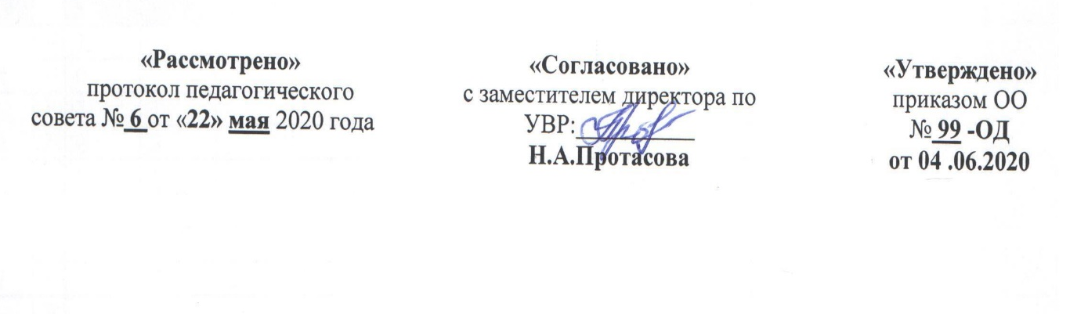
Рабочая программа
по письму и развитию речи
(для обучающихся с умственной отсталостью)
(название учебного курса, предмета, дисциплины)
для обучающихся 9 класса

Учитель:
Гизатулина Рачия Рафаиловна
(соответствие занимаемой должности)

2020-2021 учебный год

Рабочая программа разработана для 6 класса специальных (коррекционных) общеобразовательных учреждений 8 вида. Учебник «Русский язык» 9 и 6 кл. для специальных (коррекционных) образовательных учреждений VIII вида Н. Г. Галунчиковой, Э. В. Якубовской- изд. «Просвещение», 2012г
Нормативную основу рабочей программы составляют следующие документы:
1. Федеральный закон от 29.12.2012 № 273-ФЗ «Об образовании в Российской Федерации»;
2. Федеральный государственный образовательный стандарт среднего общего образования (приказ от 17.05.2012 № 413 «Об утверждении федерального государственного образовательного стандарта среднего общего образования);
3. Об утверждении СанПиН 2.4.2.2821-10 «Санитарно-эпидемиологические требования к условиям и организации обучения в общеобразовательных учреждениях»: постановление Главного государственного санитарного врача Российской Федерации от 29 декабря 2010 г. № 189, г. Москва; зарегистрировано в Минюсте РФ 3 марта 2011 г.
4. Приказ от 31.12.2015 № 1578 «О внесении изменений в федеральный государственный образовательный стандарт среднего общего образования…».
5. Основная образовательная программа Филиала МАОУ "Беркутская СОШ" "Зиновская СОШ";

Планируемые результаты.
Метапредметные результаты:
- умение использовать язык с целью поиска необходимой информации в различных источниках для решения учебных задач;
- способность ориентироваться в целях, задачах, средствах и условиях общения;
- стремление к более точному выражению собственного мнения и позиции;
- умение задавать вопросы.
Личностные результаты:
- осознание языка как основного средства человеческого общения;
- восприятие русского языка как явления национальной культуры;
- понимание того, что правильная устная и письменная речь является показателем индивидуальной культуры человека;
- способность к самооценке на основе наблюдения за собственной речью.
Предметные результаты:
-овладение представлениями о нормах русского литературного языка и правилах речевого этикета;
- умение применять орфографические правила и правила постановки знаков препинания при записи собственных и предложенных текстов;
- умение проверять написанное;
- умение находить, сравнивать, классифицировать, характеризовать такие языковые единицы, как звук, буква, часть слова, часть речи,
- умение проверять написанное;
- умение находить, сравнивать, классифицировать, характеризовать такие языковые единицы, как звук, буква, часть слова, часть речи, член предложения, простое предложение, сложное предложение, предложение с однородными членами предложения;
Методы и приемы обучения.
Словесный (рассказ, объяснение, беседа, работа с учебником и книгой), наглядный (наблюдение, демонстрация), практический, методы контроля.

Содержание тем учебного курса
Повторение (10 часов).
Простое предложение. Простое предложение с однородными членами. Обращение. Сложное предложение с союзами и, а, но, со словами который, когда, где, что, чтобы, потому что.
Звуки и буквы (12 часов).
Звуки гласные и согласные. Согласные твёрдые и мягкие, звонкие и глухие. Гласные ударные и безударные. Обозначение мягкости согласных буквой ь. Обозначение звонких и глухих согласных на письме. Буквы е, ё, ю, я в начале слова. Разделительные ь и ъ знаки. Количество звуков и букв в слове.
Состав слова (16 часов).
Разбор слов по составу. Единообразное написание ударных и безударных гласных, звонких и глухих согласных в корнях слов. Единообразное написание ряда приставок на согласную вне зависимости от произношения
Правописание приставок, меняющих конечную согласную, в зависимости от произношения: без- (бес-), воз- (вос-), из- (ис-), раз- (рас-).
Сложные слова. Образование сложных слов с помощью соединительных гласных и без соединительных гласных. Сложносокращённые слова.
Имя существительное (10 часов).
Роль существительного в речи. Основные грамматические категории имени существительного. Правописание падежных окончаний имён существительных. Несклоняемые имена существительные.
Имя прилагательное (10 часов).
Роль прилагательного в речи. Согласование имени прилагательного с именем существительным. Правописание падежных окончаний имён прилагательных.
Личные местоимения (10 часов).
Роль личных местоимений в речи. Правописание личных местоимений.
Глагол (16 часов).
Роль глагола в речи. Неопределённая форма глагола. Спряжение глаголов. Правописание личных окончаний глаголов Iи II спряжения, глаголы с –ться и –тся.
Изменение глаголов в прошедшем времени по родам и числам.
Повелительная форма глагола. Правописание глаголов повелительной формы единственного и множественного числа.
Частица не с глаголами.
Увеличение количества часов по теме «Глагол» связано с большим объемом изучаемого материала, предусмотренного программой, и трудностью усвоения данной темы учащимися.
Имя числительное (14 часов).
Понятие об имени числительном. Числительные количественные и порядковые.
Правописание числительных от 5 до 20; 30; от 50 до 80 и от 500 до 900, 200, 300, 400, 90.
Наречие (10 часов).
Понятие о наречии. Наречия, обозначающие время, место, способ действия.
Правописание наречий с о и а на конце.
Части речи (4 часа).
Существительное, глагол, прилагательное, числительное, наречие, предлог. Употребление в речи.
Предложение (20 часов).
Простое предложение. Главные и второстепенные члены предложения, предложения распространённые и нераспространённые, с однородными членами, обращение.
Сложное предложение. Предложения с союзами и, а, но и без союзов, предложения со словами который, когда, где, что, чтобы, потому что.
Составление простых и сложных предложений. Постановка знаков препинания в предложениях.
Прямая речь (после слов автора). Кавычки при прямой речи и двоеточие перед ней; большая буква в прямой речи.
Увеличение количества часов по теме «Предложение» связано с затруднениями учащихся при построении простых предложений с распространёнными однородными членами, сложных предложений с союзными словами, предложений с прямой речью и постановкой в них знаков препинания.
Связная речь (упражнения в связной письменной речи даются в процессе изучения всего программного материала по письму и развитию речи).
Изложение.
Сочинение творческого характера с привлечением сведений из личных наблюдений, практической деятельности, прочитанных книг.
Деловое письмо: стандартные деловые бумаги, связанные с поступлением на работу на конкретное предприятие; автобиография, доверенность, расписка.
Повторение пройденного за год (4 часа).

